Лабораторная работа №8

МАРШРУТИЗАЦИЯ ТРАФИКА С ИСПОЛЬЗОВАНИЕМ КОММУТАТОРОВ ТРЕТЬЕГО УРОВНЯ

Цель работы:
- ознакомиться с основами маршрутизации трафика в локальных вычислительных сетях;
- ознакомиться с оборудованием, предназначенным для маршрутизации трафика на третьем уровне модели взаимодействия открытых систем;
- научиться производить конфигурирование сетевого оборудования третьего уровня.

Краткие теоретические сведения

Общие сведения о маршрутизации. Маршрутизация трафика в сети с использованием коммутаторов третьего уровня
Маршрутизация сетевого трафика – это процесс определения маршрута передачи данных в вычислительных сетях. Маршрутизацию сетевого трафика выполняют специальные сетевые устройства, называемые маршрутизаторами. Они осуществляют решение задачи маршрутизации и перенаправляют пакеты передаваемых данных между сетями.
Изначально построение локальных вычислительных сетей базируется на основе сетевых коммутаторов, работающих на втором (канальном) уровне. Коммутатор второго уровня обеспечивает прямую передачу данных между двумя устройствами в локальной сети. Передача кадров в этом случае выполняется на основе MAC-адресов; маршрутизацией это не является — маршрутизация производится по IP-адресам на третьем уровне.
Как только в локальной вычислительной сети появляется хотя бы два сегмента (организованы виртуальные локальные сети), то сразу появляется необходимость использования маршрутизации трафика. Маршрутизация трафика производится на третьем уровне модели взаимодействия открытых систем. Для маршрутизации трафика на данном уровне применяются маршрутизаторы (Router) и коммутаторы третьего уровня (L3 Switch).
Изначально у этих двух устройств различное предназначение. Маршрутизатор предназначен для подключения локальной сети (LAN – Local Area Network) к глобальной компьютерной сети (WAN – Wide Area Network), т. е. осуществляет маршрутизацию трафика во «внешний мир» (сеть Интернет, филиалы, удаленные сотрудники) и обратно.
Коммутатор третьего уровня (L3 Switch) – это прежде всего устройство для локальной вычислительной сети, т. е. данный коммутатор должен маршрутизировать трафик в локальной сети между существующими сегментами. Обычно он используется на уровне распределения (Distribution Layer) в иерархической модели сети.
Может возникнуть вопрос: зачем нужен коммутатор третьего уровня, если его функции может выполнять маршрутизатор?
Исторически первым способом для решения задачи маршрутизации пакетов между виртуальными локальными сетями (VLAN) было использование маршрутизаторов с несколькими физическими интерфейсами. Для маршрутизации трафика каждый физический интерфейс маршрутизатора в этом случае подключается к отдельной виртуальной локальной сети. Этому интерфейсу присваивается IP-адрес той подсети, которая соответствует подключенной VLAN. В этой конфигурации сетевые устройства используют маршрутизатор в качестве шлюза для доступа к устройствам, подключенным к другим виртуальным локальным сетям.
Этот метод маршрутизации трафика в локальной сети на данный момент является неэффективным ввиду существенных ограничений, вызванных тем, что маршрутизаторы не имеют большого числа физических интерфейсов для подключения к разным виртуальным локальным сетям. По мере роста числа виртуальных локальных сетей в сети растет также и число задействованных интерфейсов маршрутизатора. Поэтому в больших сетях используют транковые каналы и подынтерфейсы для связи коммутаторов второго уровня и маршрутизаторов. Такой метод маршрутизации трафика в сети получил название «router-on-a-stick».
Использование транкового канала позволяет передавать трафик от не- скольких VLAN по одному физическому интерфейсу. Ограничение количества используемых физических интерфейсов на маршрутизаторе в этом случае устраняется путем создания виртуальных подынтерфейсов. Каждому такому подынтерфейсу назначаются свои уникальные IP-адрес и маска подсети в соответствии с его подсетью или сетью VLAN. Таким образом, маршрутизатор может отделять трафик для каждого подынтерфейса по мере прохождения по транковому каналу обратно в коммутатор второго уровня.
По логике работы метод «router-on-a-stick» мало чем отличается от предыдущего метода маршрутизации на основе физических интерфейсов. Отличие состоит лишь в том, что вместо физических интерфейсов работа ведется с виртуальными интерфейсами одного физического канала связи.
Однако при росте трафика в локальной сети использование маршрутизаторов становится невыгодным ввиду того, что они предназначены в первую очередь для маршрутизации трафика между высокоскоростной локальной сетью и низкоскоростной распределённой сетью (WAN), то есть для организации связи с внешними сетями. У обычных маршрутизаторов процесс маршрутизации пакетов организован программным способом, что сильно сказывается на быстродействии. Поэтому для маршрутизации трафика в локальных сетях используются коммутаторы третьего уровня, которые называют также маршрутизирующими или многоуровневыми коммутаторами (multilayer switch).
По своей сути коммутатор третьего уровня является вариантом сетевого оборудования, которое совмещает функции канального и сетевого уровней модели OSI, и предназначен для маршрутизации пакетов на больших скоростях в пределах локальной вычислительной сети.
Отличием коммутатора третьего уровня от коммутатора второго уровня является наличие функции маршрутизации. Коммутатор второго уровня работает только с MAC-адресами, игнорируя элементы пакетов более высоких уровней.
Коммутатор третьего уровня позволяет осуществлять статическую и динамическую маршрутизацию. Если коммутатор может выполнять только статическую маршрутизацию, то он обычно называется коммутатором уровня 2+ (Layer 2+ Switch или L2+ Switch) или коммутатором третьего уровня с ограниченными функциями (Layer 3 Lite Switch, L3 Lite Switch).
С функциональной точки зрения коммутаторы третьего уровня представляют собой маршрутизаторы с высоким быстродействием. При обработке пакета они выполняют те же самые действия: используя информацию третьего уровня, определяют лучший путь передачи пакета, с помощью контрольной суммы проверяют целостность пакета и т. д. В то же время такие устройства полностью совместимы с традиционными маршрутизаторами и могут взаимодействовать с ними по стандартным протоколам.
В отличие от маршрутизаторов коммутаторы третьего уровня строятся на основе распределенной архитектуры, когда обработкой отдельных кадров и пакетов занимается не один процессор, а несколько специализированных. Организация управления производится при помощи отдельного управляющего процессора.
Каждый порт коммутатора третьего уровня имеет собственный специализированный процессор, реализованный в виде одной или нескольких интегральных микросхем специализированного применения (ASIC – Application-specific integrated circuit), предназначенных для обработки передаваемых пакетов. В этом случае маршрутизация производится на аппаратном уровне. На программном уровне остается только обработка данных, не связанных напрямую с обработкой трафика: расчет таблиц маршрутизации, списков доступа и др.
Ввиду того что коммутатор третьего уровня производит анализ заголовков IP-пакетов, можно устанавливать гибкую политику в локальной сети. Последняя предусматривает такие особенности обработки потока информации в локальной сети, как классы и качество обслуживания. С помощью коммутаторов третьего уровня можно устанавливать приоритеты для трафика, выделять определенную ширину полосы пропускания и назначать величину задержки распространения конкретного вида трафика.
В отличие от маршрутизатора, где подсеть привязана к физическому порту, у коммутатора третьего уровня подсеть привязывается к виртуальному интерфейсу VLAN (SVI), в который может входить любое число физических портов. При необходимости физический порт тоже можно сделать маршрутизируемым — командой no switchport:
Switch(config)# interface gigabitEthernet 0/1
Switch(config-if)# no switchport
Switch(config-if)# ip address 10.0.0.1 255.255.255.252
Маршрутизация в коммутаторах третьего уровня осуществляется над уровнем коммутации, что обеспечивает более гибкую и масштабируемую сетевую архитектуру.

Построение сетей передачи данных с коммутатором третьего уровня и маршрутизатором в программном пакете Cisco Packet Tracer

Настройка коммутатора третьего уровня в программном пакете Cisco Packet Tracer в принципе не отличается от настройки коммутатора второго уровня, за исключением особенностей, о которых будет сказано далее.
Программный пакет Cisco Packet Tracer содержит две модели коммутаторов третьего уровня — Cisco Catalyst 3560-24PS и Cisco Catalyst 3650-24PS. Настраиваются они одинаково; далее в работе используется 3560-24PS (рис. 1.1).
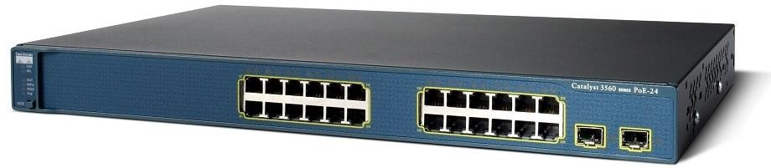

Рис. 1.1. Внешний вид коммутатора третьего уровня Cisco Catalyst 3560-24PS

Вначале рассмотрим вариант организации локальной сети с несколькими виртуальными сетями с использованием прямых подключений к коммутатору третьего уровня (рис. 1.2).

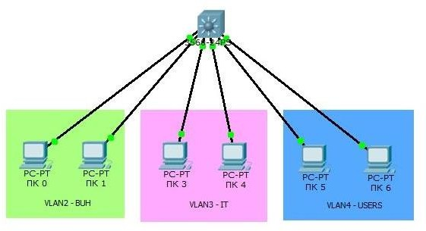
Многоуровневый коммутатор

Рис. 1.2. Топология сети с прямым подключением хостов к коммутатору третьего уровня
В процессе настройки IP-адресов сети, помимо задания IP-адреса и маски сети, необходимо в настройках указать адрес шлюза по умолчанию (Default Gateway), на который будут передаваться пакеты для дальнейшей передачи в другие сети при отсутствии в подсети искомого адресата. В качестве шлюза необходимо указывать IP-адрес интерфейса, принадлежащего оборудованию, на котором будет производиться маршрутизация трафика.
Каждому виртуальному интерфейсу необходимо назначить IP-адрес. Настройка выполняется в три команды: вход в режим конфигурирования интерфейса VLAN, назначение адреса и включение интерфейса.
Switch(config)# interface vlan 2
Switch(config-if)# ip address 192.168.2.1 255.255.255.248
Switch(config-if)# no shutdown
Адрес интерфейса VLAN служит шлюзом по умолчанию для всех хостов этой виртуальной сети.
На данном этапе маршрутизация внутри коммутатора не производится и коммутатор выполняет роль обычного коммутатора второго уровня. Для ее включения необходимо в режиме глобального конфигурирования ввести команду «ip routing». Данная команда предназначена для включения автоматической маршрутизации трафика между виртуальными сетями.
Конфигурация оборудования в конечном итоге должна быть сохранена в памяти коммутатора.
При организации сети, имеющей в своём составе несколько коммутаторов второго уровня, соединённых транковым соединением, включение коммутатора третьего уровня для маршрутизации производится, как показано на рис. 1.3.

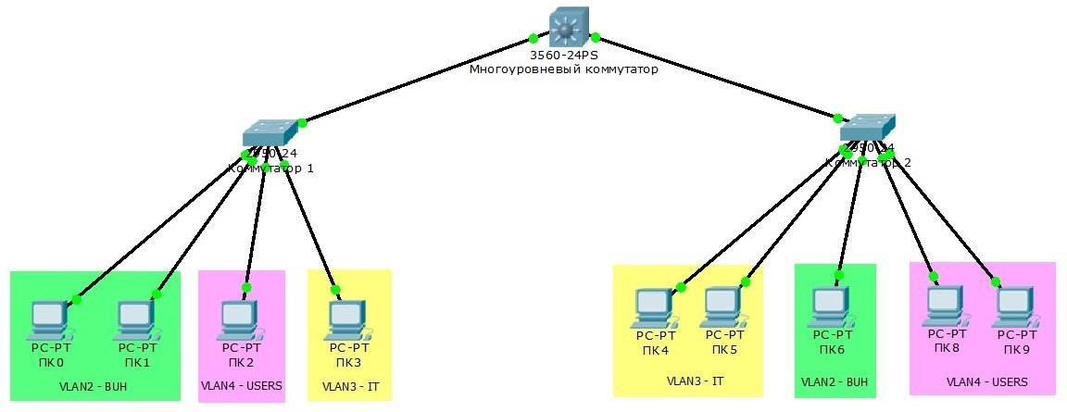
Рис. 1.3. Топология сети с использованием коммутаторов второго и третьего уровней и транковыми соединениями
В данном случае процесс настройки сети имеет следующий алгоритм. Вначале производится настройка коммутаторов второго уровня: создаются необходимые VLAN и назначаются им соответствующие физические интерфейсы.
На коммутаторах второго уровня в данном случае не нужно задавать IP- адреса интерфейсам. Интерфейс, которым коммутатор второго уровня соединяется с коммутатором третьего уровня, назначается в качестве транкового соединения и указывается, какие VLAN он обслуживает.
Далее настраиваются параметры коммутатора третьего уровня. Интерфейсы коммутатора, на которые приходят данные с коммутаторов второго уровня, переводятся также в режим транкового соединения. Следующим за ним действием будет настройка типа инкапсуляции приходящих кадров. Это производится командой «switchport trunk encapsulation <тип инкапсуляции>». В качестве используемого типа может быть один из стандартов организации виртуальных локальных сетей, например IEEE 802.1q. Для этого в качестве параметра команды <тип инкапсуляции> следует прописать «dot1q».
Следующий этап настройки – назначение виртуальных локальных сетей портам командой «switchport trunk allowed vlan <номера VLAN через запятую>». Далее производится назначение IP-адресов созданным виртуальным интерфейсам в соответствии с принадлежностью каждой из VLAN.
Последним шагом настройки является включение автоматической маршрутизации посредством команды «ip routing» и сохранение конфигурации оборудования.
Если сеть строится на основе классического подхода с использованием коммутаторов второго уровня и маршрутизатора (рис. 1.4), то алгоритм процесса конфигурации сети будет примерно следующим.
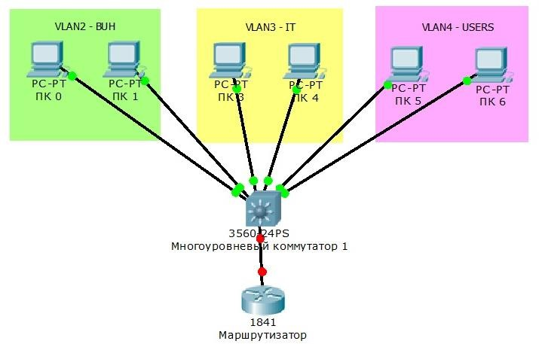

Рис. 1.4. Топология сети с коммутатором второго уровня и маршрутизатором

После соединения всех устройств в сети производится первоначальная настройка коммутатора второго уровня, которая включает создание виртуальных локальных сетей, определение соответствующих физических интерфейсов. Далее настраиваются транковые соединения между коммутатором и маршрутизатором и конфигурация коммутатора сохраняется.
Процедура настройки маршрутизатора производится аналогично настройке коммутатора в режиме глобального конфигурирования.
Вначале включается физический порт — по умолчанию все порты маршрутизатора отключены. Это две отдельные команды: вход в режим конфигурирования интерфейса и его включение.
Router(config)# interface gigabitEthernet 0/0
Router(config-if)# no shutdown

Затем необходимо на этом порту произвести настройку подынтерфейсов, поскольку по транковому соединению на маршрутизатор приходят пакеты от нескольких виртуальных сетей. Каждому подынтерфейсу будет соответствовать определенная виртуальная локальная сеть. Создание подынтерфейсов производится командой «interface <название физического интерфейса .номер подынтерфейса>». В качестве номера подынтерфейса удобно использовать цифры, соот- ветствующие номерам виртуальных локальных сетей, например 2.
Далее указывается тип инкапсуляции – «encapsulation dot1q <номер VLAN>» и задается IP-адрес – «ip address <IP-адрес> <маска>». Включение данного подынтерфейса производится командой «no shutdown».
Данную процедуру необходимо провести для каждой виртуальной локальной сети (создать и настроить соответствующее количество подынтерфейсов) и сохранить конфигурацию.
Когда сеть имеет структуру, состоящую из коммутаторов второго, третьего уровня, маршрутизатора и других устройств (рис. 1.5), то в такой сети маршрутизация трафика должна быть налажена таким образом, чтобы внутрисетевое взаимодействие выполнялось на коммутаторе третьего уровня, а межсетевое с внешними сетями – маршрутизатором.

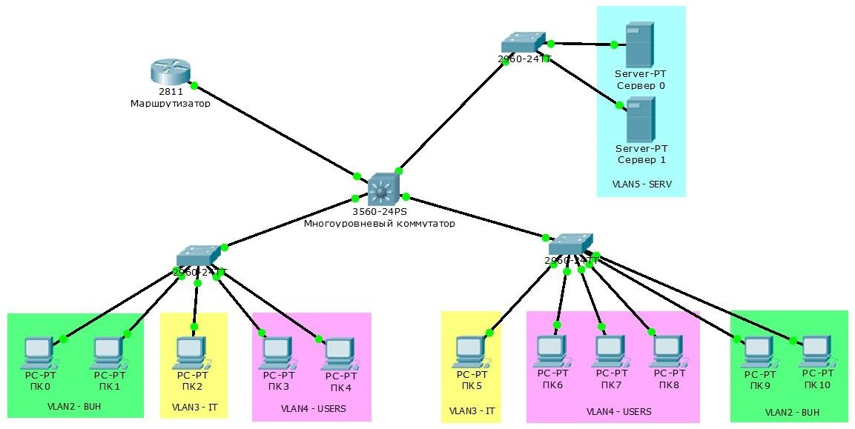

Рис. 1.5. Пример топологии локальной сети с коммутаторами второго и третьего уровней и маршрутизатором
Коммутаторы второго уровня, входящие в состав сети, настраиваются аналогично предыдущему варианту сети. На коммутаторе третьего уровня физические интерфейсы, которые связывают его с коммутаторами второго уровня, переводятся в режим транкового соединения с указанием виртуальных сетей, приходящих на них, и типом инкапсуляции получаемых кадров информации.
Также на коммутаторе третьего уровня выполняется настройка виртуальных интерфейсов с указанием IP-адресов и масок и включается автоматическая маршрутизация трафика посредством команды «ip routing».
На следующем этапе производится настройка соединения между коммутатором третьего уровня и маршрутизатором. Для такой схемы сети маршрутизация трафика внутри сети производится коммутатором третьего уровня, а маршрутизатор выполняет передачу пакетов только во внешние сети. Поэтому данный сегмент сети можно считать отдельной виртуальной локальной сетью со своим номером.
Таким образом, на коммутаторе третьего уровня нужно создать отдельную виртуальную сеть, например VLAN6, и соответствующий ей виртуальный интерфейс. Физический порт, который соединяет эту сеть с маршрутизатором, настраивается как порт доступа (access port).
На маршрутизаторе производится настройка физического интерфейса и присваивается IP-адрес. Необходимости создавать подынтерфейсы в данном случае нет, так как на данный порт приходит трафик только одной VLAN.
Одной настройки адресов для связи с внешними сетями недостаточно. Коммутатор третьего уровня знает только свои подсети, а маршрутизатор — только подсеть стыка. Чтобы трафик уходил наружу и возвращался обратно, на обоих устройствах нужно задать маршруты.
На коммутаторе третьего уровня задаётся маршрут по умолчанию — всё, что не относится к известным ему подсетям, отправлять маршрутизатору:
Switch(config)# ip route 0.0.0.0 0.0.0.0 <IP-адрес маршрутизатора>
На маршрутизаторе задаются обратные маршруты во внутренние сети — по одному на каждую виртуальную сеть:
Router(config)# ip route 192.168.22.0 255.255.255.248 <IP-адрес SVI стыка>
Router(config)# ip route 192.168.33.0 255.255.255.248 <IP-адрес SVI стыка>
Router(config)# ip route 192.168.44.0 255.255.255.248 <IP-адрес SVI стыка>
Без обратных маршрутов пакет от внутреннего хоста дойдёт до внешнего адресата, но ответ вернуться не сможет: маршрутизатор не знает, куда направлять трафик во внутренние подсети.
Проверить построенную таблицу маршрутизации можно командой show ip route — на каждом устройстве она своя.
После настройки оборудования должна выполняться маршрутизация трафика внутри локальной сети коммутатором третьего уровня, а весь исходящий трафик должен маршрутизироваться маршрутизатором.

Задание для выполнения лабораторной работы
Основываясь на полученных знаниях по настройке коммутаторов второго уровня, требуется произвести настройку локальных сетей, работающих с использованием оборудования третьего уровня модели OSI в различных конфигурациях.
Количество хостов для построения виртуальных локальных сетей: минимум 4 для чётного номера варианта студента, минимум 5 — для нечётного; для всех вариантов в пункте 4 количество хостов VLAN 5 — 2.
Маску для каждой виртуальной сети определить по числу хостов по методике лабораторной работы №5, не забывая, что один адрес в подсети занимает интерфейс VLAN коммутатора (шлюз). При указанном числе хостов во всех случаях получается маска 255.255.255.248 (/29): восемь адресов, из них шесть доступных — один под шлюз и до пяти под хосты.
Адресом шлюза назначать первый доступный адрес подсети, хостам — последующие.
Для локальных сетей, показанных на рис. 1.4 и 1.5, использовать следующие номера сетей:
рис. 1.4:
VLAN 2 - 192.168.2.0 шлюз 192.168.2.1
VLAN 3 - 192.168.3.0 шлюз 192.168.3.1
VLAN 4 - 192.168.4.0 шлюз 192.168.4.1

рис. 1.5:
VLAN 2 - 192.168.22.0 шлюз 192.168.22.1
VLAN 3 - 192.168.33.0 шлюз 192.168.33.1
VLAN 4 - 192.168.44.0 шлюз 192.168.44.1
VLAN 5 - 192.168.55.0 шлюз 192.168.55.1
VLAN 6 - 192.168.66.0 стык с маршрутизатором,
маска 255.255.255.252 (/30)
VLAN 6 связывает коммутатор третьего уровня с маршрутизатором. Хостов в ней нет, поэтому достаточно маски /30: два доступных адреса — по одному на каждое устройство.

- Исследовать локальную сеть с несколькими виртуальными сетями с использованием прямых подключений к коммутатору третьего уровня (см. рис. 1.2).
Для этого необходимо произвести расчет статических IP-адресов, масок сетей и подсетей (порядок расчета и настройки описан в лабораторной работе №5) в зависимости от числа заданных преподавателем хостов. Далее настроить коммутатор для работы с виртуальными сетями (порядок настройки и работы с VLAN описан в лабораторной работе №7).
Проверить прохождение пакетов данных между различными хостами внутри одной сети и между разными сетями. На данном этапе пакеты данных должны передаваться только между хостами одной сети.
Настроить маршрутизацию на коммутаторе третьего уровня командой ip routing. Проверить прохождение пакетов данных между различными хостами разных сетей.
- Собрать сеть, имеющую в своём составе несколько коммутаторов второго уровня, соединённых транковым соединением (см. рис. 1.3). Произвести настройку IP-адресов и виртуальных сетей с учётом того, что не нужно задавать IP-адреса интерфейсам VLAN.
Соединить коммутаторы второго уровня и коммутатор третьего уровня и настроить интерфейсы как транковые. Настроить тип инкапсуляции приходящих кадров.
Далее следует назначить виртуальные локальные сети портам посредством команды switchport trunk allowed vlan и произвести назначение IP-адресов созданным виртуальным интерфейсам в соответствии с принадлежностью каждой из VLAN.
Включить автоматическую маршрутизацию с помощью команды ip routing и сохранить конфигурацию оборудования.
Проверить прохождение пакетов данных между различными хостами сети.
- Создать сеть на основе коммутатора второго уровня и маршрутизатора (см. рис. 1.4). Произвести настройку сети с учетом требований, указанных в начале подразд. 1.2, и алгоритма действий, изложенного в п. 1.1.2.
Для этого настроить IP-адреса хостов, настроить VLAN на коммутаторах второго уровня. Далее следует настроить транковые соединения между коммутаторами и маршрутизатором и настроить маршрутизацию данных между сетями. При настройке маршрутизатора необходимо учитывать, что процедура создания и настройки соответствующего количества интерфейсов и подынтерфейсов производится для каждой VLAN.
После настройки маршрутизатора необходимо проверить прохождение пакетов данных между различными сетями.
- Собрать сеть, показанную на рис. 1.5. Настроить данную сеть в соответствии с предложенными в начале подразд. 1.2 настройками и порядком действий, описанным в п. 1.1.2.
При настройке сети следует учитывать, что внутрисетевое взаимодействие выполняется коммутатором третьего уровня, а межсетевое – маршрутизатором.
После настройки оборудования проверить прохождение пакетов внутри сети и между сетями. Убедиться в правильности настройки маршрутизации внутрисетевого и межсетевого трафика.
Дополнительно к схеме рис. 1.5 подключить к свободному интерфейсу маршрутизатора один узел (сервер или компьютер) с адресом из отдельной подсети, например 203.0.113.0/30. Этот узел изображает внешнюю сеть — без него проверить межсетевое взаимодействие не на чем.
Настроить на маршрутизаторе и коммутаторе третьего уровня маршруты, как описано в п. 1.1.2, и проверить:
— ping между хостами разных VLAN — проходит через коммутатор третьего уровня;
— ping от любого хоста до внешнего узла — проходит через коммутатор третьего уровня и маршрутизатор;
— команду tracert <адрес внешнего узла> с хоста: в выводе должны быть видны два перехода. Для сравнения выполнить tracert до хоста соседней VLAN — там переход будет один. Это доказывает, что внутрисетевой трафик обрабатывает коммутатор третьего уровня, а внешний — маршрутизатор.

Контрольные вопросы
1 Что такое маршрутизация?
- На каком уровне модели взаимодействия открытых систем осуществляется маршрутизация трафика?
- Какое оборудование может применяться в целях маршрутизации трафика?
- В чем состоит отличие коммутатора третьего уровня от коммутатора второго уровня?
- Чем различаются коммутатор третьего уровня и маршрутизатор?
- Что такое шлюз по умолчанию и для чего он используется?
- Поясните процесс настройки маршрутизации между различными виртуальными сетями при использовании коммутатора третьего уровня.
- До ввода команды ip routing пакеты между виртуальными сетями не проходили, после — стали проходить. Что изменилось в работе коммутатора?
- Что показывает команда show ip route на коммутаторе третьего уровня и откуда в этой таблице появились записи?
- Зачем при подключении маршрутизатора к коммутатору третьего уровня нужны статические маршруты, если адреса уже настроены?
- Что произойдёт, если задать маршрут по умолчанию на коммутаторе, но не задать обратные маршруты на маршрутизаторе?
- Чем различаются выводы команды tracert при обращении к хосту соседней VLAN и к внешнему узлу?
- Почему в методе router-on-a-stick требуется команда encapsulation dot1Q, а при прямом подключении портов маршрутизатора к разным VLAN — нет?
- Чем отличается интерфейс VLAN (SVI) от физического порта, переведённого командой no switchport в маршрутизируемый режим?
- Почему для стыка между коммутатором третьего уровня и маршрутизатором достаточно маски /30?
- Произведите сравнение коммутатора третьего уровня и маршрутизатора.

